Avaliação da ferramenta JGOOSE por meio do uso de estratégias propostas na engenharia de software experimental

Victor Augusto Pozzan(Pibic/Fundação Araucária/Unioeste), Victor Francisco Araya Santander (Orientador), e-mail: victor_pozzan@hotmail.com

Universidade Estadual do Oeste do Paraná/Centro de Ciências Exatas e Tecnológicas/Cascavel, PR.

Ciências Exatas e da Terra - Ciência da Computação

Palavras-chave: Survey, JGOOSE, Experimentação

Resumo
Avaliar ferramentas computacionais assim como novos processos ou técnicas, necessita de embasamento científico conforme processo de experimentação proposto pela Engenharia de Software Experimental. Durante esse processo, a avaliação necessita ser planejada, executada e monitorada para evitar erros, inconsistências e aumentar a precisão dos resultados obtidos. Neste contexto, a Engenharia de Software Experimental também disponibiliza metodologias que auxiliam na condução dos experimentos. Neste artigo, descreve-se os estudos envolvendo a experimentação da ferramenta JGOOSE, a qual permite derivar automaticamente casos de uso UML a partir de modelos organizacionais i*. Para esse fim, foi escolhida a metodologia Survey a qual permite obter tanto uma avaliação qualitativa quanto quantitativa da referida ferramenta. Assim, são apresentados os resultados da aplicação do Survey com acadêmicos de uma disciplina de Engenharia de Software como também com alguns especialistas na área.

Introdução

A ferramenta JGOOSE(Java Goal into Object Oriented Standard Extension) (Merlim et al., 2015) tem recebido destaque, pois possui um ambiente standalone que permite mapear diagramas i* para casos de uso UML. Assim, engenheiros de requisitos podem beneficiar-se da integração de modelos organizacionais i* com modelos funcionais na forma de casos de uso (diagrama e descrição textual). Também permite-se que ambos artefatos da engenharia de requisitos possam ser modificados, salvos em vários formatos do tipo imagem e no formato iStarml. Contudo, para avaliar a real utilidade desta ferramenta, a mesma precisava ser alvo de um processo avaliativo utilizando uma metodologia proposta pela Engenharia de Software Experimental.
Assim, neste artigo é apresentada a avaliação do JGOOSE via instrumentos quantitativos e qualitativos utilizando para esse fim, a metodologia Survey.

Materiais e Métodos

O principal motivo que leva a experimentação na Engenharia de Software é a caracterização de processos, modelos, recursos, teorias, dentre outros, a respeito de produtos. O tipo de experimentação mais adequada depende dos resultados finais esperados, do objeto de estudo, ou mesmo das propriedades do processo de software utilizados durante a experimentação.
O Survey (Travassos et al., 2002) considera a investigação executada em retrospectiva, que é conduzida quando algumas técnicas ou ferramentas já tenham sido utilizadas. Seus objetivos são de determinar peculiaridades ou características (descritivo), explicar o porquê de os desenvolvedores escolherem determinada técnica (explanatório) ou estudo precedente para uma investigação mais profunda (exploratório). Para a coleta de informações quantitativas e qualitativas é necessário o uso de questionários. O Survey permite, no processo de coleta de dados e classificação, levantar um grande número de variáveis a serem avaliadas. A metodologia Survey foi aplicada no âmbito de uma disciplina de Engenharia de Software como também com especialistas na área de Engenharia de Software.

Resultados e Discussão

Foram feitas duas avaliações da ferramenta JGOOSE utilizando a metodologia Survey. A primeira com estudantes da disciplina de PES I ( Processo de Engenharia de Software I) do curso de Ciência da Computação, a qual é integralizada em 102h/a e possuía 25 alunos. As equipes que responderam consistiam em no máximo 3 integrantes totalizando 9 equipes. A segunda avaliação foi feita com especialistas na área da Engenharia de Software, sendo convidados 7 pesquisadores, porém obtendo a participação de apenas 3. Pode-se atribuir a baixa participação devido à falta de disponibilidade de alguns pesquisadores e/ou outras razões desconhecidas. Em ambas avaliações nenhuma variável foi controlada a fim de medir o desempenho da ferramenta JGOOSE, sobre as diferentes perspectivas, (alunos/profissionais). Na avaliação com os estudantes cada grupo possuía seus próprios modelos organizacionais i* revisados e utilizaram a ferramenta JGOOSE para gerar os casos de uso UML. Já na avaliação com os profissionais, estes receberam instruções escritas de como utilizar a ferramenta JGOOSE, não sofreram influência e as dúvidas em relação a funcionalidade da ferramenta foram sanadas via email, pessoalmente quando possível e/ou via skype.
Para cada avaliação foi elaborado um questionário sendo que para os especialistas foram criadas 10 questões disponibilizadas no aplicativo SurveyPlanet e para os estudantes foram geradas 7 questões disponibilizadas via moodle da disciplina. Assim, a coleta de dados é classificada como autoaplicável via internet, forneceu baixo custo e resultados rápidos. Outra vantagem dessa autoaplicação é o fato de evitar confusão de fatores, pois a organização favorece dados mais precisos e contundentes.
O surveys realizados com os alunos e com os especialistas são categorizados como explanatórios, sendo interseccionais pois a coleta de dados ocorreu em intervalo único de tempo, sendo a dos estudantes em 04 horas e dos especialistas em 20 dias (os pesquisadores puderam responder o survey do período de 09/07 a 31/07). Apesar dos questionários não terem controle de variáveis definidas, os mesmos foram direcionados a investigar a eficiência do JGOOSE (incluindo os editores gráficos E4J Use Case e E4J i*) na obtenção de casos de uso UML a partir de modelos i*. Os questionários foram desenvolvidos com questões atitudinais coletando informações sobre as atitudes e opiniões dos entrevistados e as perguntas foram do tipo Open-ended. Este tipo de pergunta permite maior liberdade ao entrevistado e ao mesmo tempo procura evitar respostas do tipo “sim” e “não”. Esta estratégia permitiu obter uma quantidade maior de informações com as questões elaboradas. No entanto, estas questões também defrontam os pesquisadores com a difícil tarefa de realizar a análise qualitativa das respostas, o que envolve interpretação e análise para conclusões generalizáveis. Os resultados de ambos os Surveys apresentando em termos percentuais o grau de satisfação dos entrevistados no uso da ferramenta são descritos na figura 1. O primeiro gráfico exibe as 7 perguntas feitas com os alunos e o segundo gráfico as 10 perguntas feitas com especialistas da Engenharia de Software. Cabe ressaltar que algumas perguntas são as mesmas para ambos grupos alvo. A seguir é realizada a síntese de cada pergunta para os dois grupos.
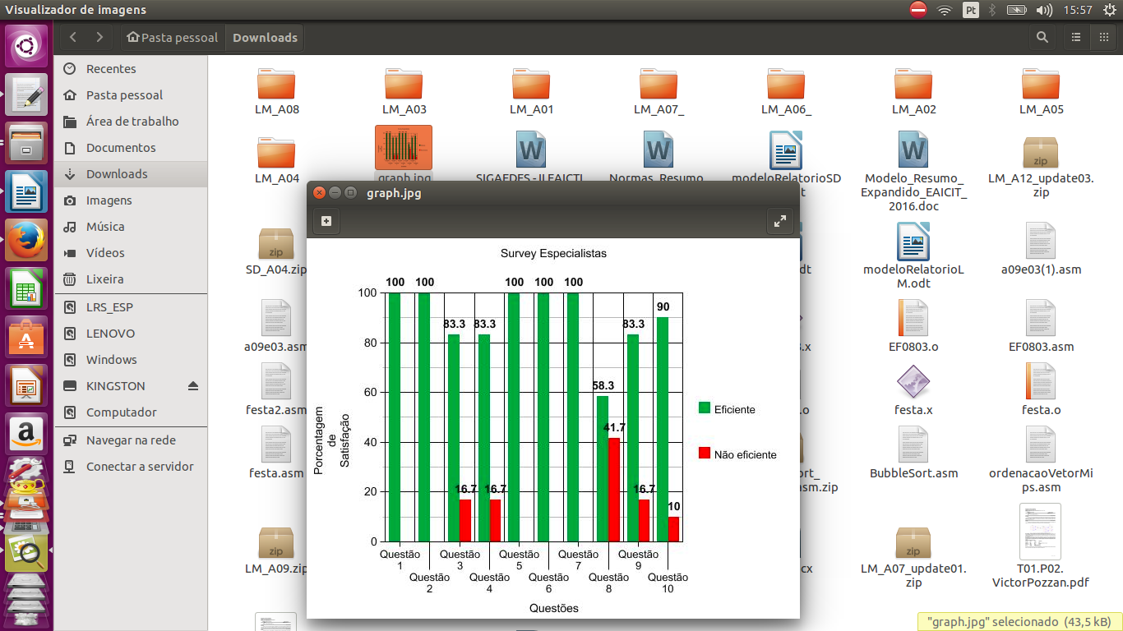
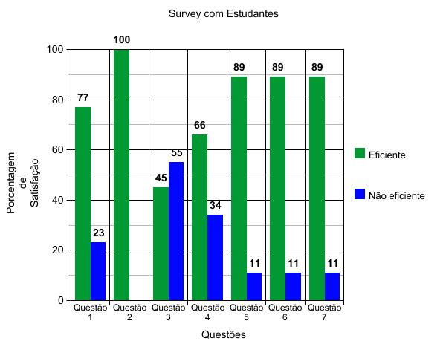

Figura 1- Gráficos de resultados.
Primeira pergunta: “Você considera que os casos de uso gerados realmente são os principais para o sistema em questão?” sete grupos responderam que sim e duas equipes relataram que a ferramenta não gerou corretamente os principais casos de uso. Já no Survey com especialistas, todos responderam que os casos de uso gerados faziam sentido. Para a segunda pergunta: “Os casos de uso gerados são consistentes, fazem sentido?” as nove equipes relatam que eram consistentes e faziam sentido. A mesma resposta foi obtida de todos os especialistas. Na terceira pergunta: “Como você procederia à busca de outros casos de uso importantes para o sistema? Por que eles não foram gerados pela ferramenta?”, foi possível notar que segundo a maioria dos acadêmicos entrevistados, a ferramenta possui uma deficiência em gerar outros casos de uso importantes para o sistema. Dois grupos argumentaram que outros casos de uso poderiam ser gerados se os modelos i* fossem melhorados e outra equipe apontou que a análise de documentos alternativos tais como estudo de viabilidade e documentos da empresa alvo poderia ajudar nesse processo. Outras três equipes relataram que a decomposição mais detalhada de cada dependência e ator no modelo SR, poderia levar a descoberta de novos casos de uso. Outras três equipes responderam que não encontraram outros casos de uso importantes. Uma equipe também acrescentou que o projeto não estava claro para a equipe e os modelos i* refletiam essa imaturidade, o que justificava que a ferramenta não estava equivocada em não gerar importantes casos de uso. Outra equipe também agregou que segundo sua visão, os outros casos de uso importantes estavam implicitamente incluídos em casos de uso já gerados pela ferramenta. Por outro lado, um especialista afirmou que para buscar outros casos de uso seria necessário conhecer melhor o domínio, outro relata que seria necessário especificar um modelo até um limite aceitável de complexidade e o último afirmou que após o mapeamento, complementaria os casos de uso obtidos. Em relação a segunda parte da pergunta, um especialista apontou que a ferramenta falha em encontrar novos casos de uso particularmente em situações específicas e os outros afirmaram que a modelagem i* foca nas dependências gerais e, portanto, algumas dependências importantes podem não ter sido incluídas. Na quarta questão “A descrição textual e em particular os cenários principal e secundário dos casos de uso gerados automaticamente pela ferramenta são úteis, fazem sentido? Eles precisam ser modificados complementados?” a ferramenta mostrou uma pequena falha desagradando 34% dos grupos de acadêmicos da disciplina e fazendo sentido para 66%. Para todos especialistas sim fazem sentido e são uteis. Apenas um especialista relata que ainda o analista tem que complementar os cenários gerados. Na pergunta cinco “O fato de poder modificar e salvar as descrições textuais dos casos de uso facilita o teu trabalho?” novamente a ferramenta satisfez a maioria dos acadêmicos, sendo que 89% responderam que a ferramenta JGOOSE facilita o trabalho. Para todos os especialistas as descrições textuais dos casos de uso fazem sentido e facilitam o trabalho. Na sexta questão “O fato de poder editar o diagrama de casos de uso no editor E4J Use Cases facilita o teu trabalho de analista?” outra vez a ferramenta apresentou eficácia com seu editor integrado E4J Use Cases pois 89% dos grupos responderam que facilitou o trabalho como analista. Para todos os especialistas o editor E4J Use Cases facilita o trabalho. Na sétima questão “O fato de poder editar os modelos organizacionais i* e gerar uma nova versão do Diagrama de Casos de Uso facilita o teu trabalho de analista?” oito (89%) equipes responderam que sim e uma equipe (11%) argumentou que não. Para todos os especialistas o fato de poder editar os modelos organizacionais i* facilita o trabalho. As perguntas que seguem foram destinadas apenas aos especialistas da área da engenharia de Software. Oitava pergunta “Existem vantagens/desvantagens em derivar casos de uso usando esta abordagem?” Para todos os especialistas existem vantagens e desvantagens porém as vantagens superam as desvantagens. Nona questão “Existem problemas em relação a ferramenta JGOOSE e editores E4J i* e E4J Use Cases integrados à mesma e quais seriam as sugestões de melhoria?” Para os especialistas entrevistados há sim pequenos problemas em relação aos editores tais como a falta de tooltips associados aos elementos da ferramenta, incorporar a versão 2.0 da linguagem i*, manter a consistência dos modelos, entre outros. Décima pergunta “Qual sua opinião geral sobre a ferramenta JGOOSE?” Todos os especialistas ficaram satisfeitos em usufruir da ferramenta.

Conclusões

Neste artigo são apresentados os resultados de um projeto cuja finalidade principal foi avaliar a ferramenta JGOOSE. Para avaliar essa ferramenta, foi utilizada a estratégia de experimentação do tipo Survey, sendo que a mesma foi aplicada a dois grupos diferentes, um de estudantes e outro de especialistas na área de Engenharia de Software. Após a análise das respostas dos questionários, foi possível notar que a ferramenta foi considerada satisfatória para a maioria de ambos grupos. Entre as principais limitações da pesquisa está a baixa participação de entrevistados, particularmente de especialistas da área bem como o direcionamento das respostas ocasionado pelas questões pré-elaboradas. Como trabalhos futuros pretende-se utilizar as outras metodologias propostas pela Engenharia de Software Experimental: estudo de caso e experimento. Cabe ressaltar, que em (Pozzan & Santander, 2015) alguns resultados iniciais do projeto foram apresentados.

Agradecimentos

Á Fundação Araucária pelo financiamento da bolsa de iniciação científica.

Referências

Merlim, L. P. ; Silva, A. L. B. ; Santander, V. F. A ; Silva, I. F. ; Castro, J. F. B. (2015). Integrating the E4J editor to the JGOOSE tool. In: XVIII Workshop de Engenharia de Requisitos (WER), Universidad Ricardo Palma, Lima.
Pozzan, V. A. ; Santander, Victor F. A. (2016). Avaliando a Ferramenta JGOOSE Utilizando Princípios da Engenharia de Software Experimental. In: Meditec VII, Medianeira.
Travassos, G. H; Gurov, D; Amaral, E. A. G. (2002). http://www.ufpa.br/cdesouza/teaching/topes/4-ES-Experimental.pdf. Acesso em 04 de Agosto de 2016.

